
METODICKÝ LIST PRO ZŠ
Pro zpracování vzdělávacích materiálů (VM)v rámci projektu EU peníze školám
Operační program Vzdělávání pro konkurenceschopnost

Projekt: Moderní výuka

Registrační číslo: CZ.1.07/1.4.00/21.3192

Číslo DUM: VY_32_INOVACE_6.1.10

Jméno autora: Mgr. Jarmila Gécová

Datum, období kdy byl vytvořen: říjen 2011

Název práce: Umělecké slohy – pracovní list

Předmět, pro který je VM určen: Výchova k občanství

Ročník, pro který je VM určen 7.

Časová dotace: 1 h

Vzdělávací oblast, tematický okruh, téma:
Výchova k občanství
Kultura a její rozvíjení
Umělecké slohy – pracovní list

Metodický list, anotace- výstižný popis způsobu použití VM ve výuce:
Materiál je pracovním listem k upevňování znalostí uměleckých stylů v dějinách lidstva.

Pomůcky: Dějiny umění – zdroj vlastní, prezentace

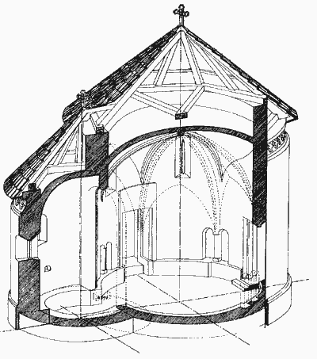
UMĚLECKÉ SLOHY –pracovní list
VY_32_INOVACE_6.1.10
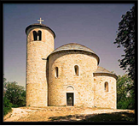
- ……………………………………

centra společenského a kulturního života – kláštery, těžké klenby a malé otvory dveří či oken zakončené půlkruhovým obloukem, masivní zdi – ochrana před nepřítelem
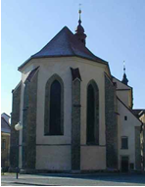
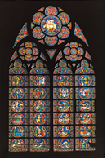
3
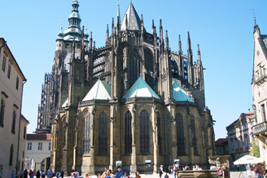
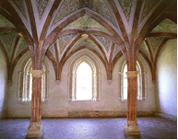
- …………………………………………

2

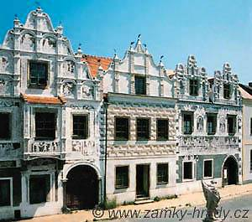
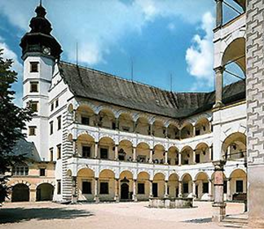
lomený oblouk (vynález gotiky), důraz na svislé linie u staveb (vodorovné u renesance), vnější opěrný systém a uvnitř žebrová klenba, vitráže, Parléřská gotika
- ………………………………………..

4
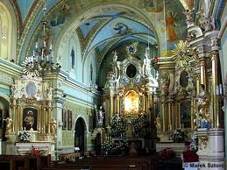
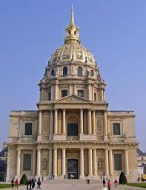
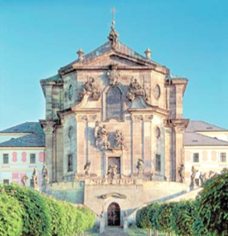
znamená vzkříšení staré antické kultury, paláce mají zdobený ARKÝŘ obloukové arkády, vodorovné linie a fasádu (omítku) zdobenou SGRAFITI, stavby: paláce, zámky, letohrádky (slunce, teplo x studený hrad)
- …………………………………
5

zlacený mramor na stěnách, plno křivek a vlnění, pocit pohybu i nekonečného prostoru podpořený vmalováním průhledů do neexistujících a tajemných dálek, přísná symetrie (pravidelnost), parukový sloh (baroko), copánkový sloh (rokoko)

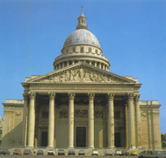
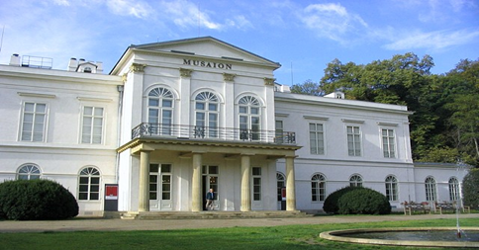
- ........................................
6

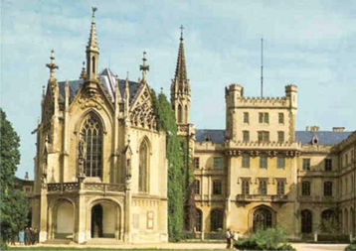
budovy mají střízlivou a prostou architekturu, ozdobné sloupy s ozdobnými hlavicemi podpírají trojúhelníkový štít nad vchodem, dvojitá okna a bysty filosofů v řeckých tórách zdobí průčelí = náměty kultury starého Řecka, Říma a Egypta
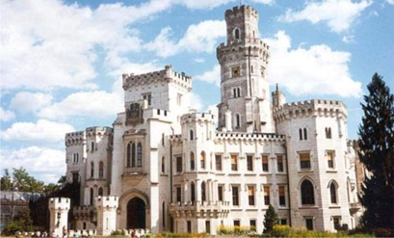
- ………………………………………
7

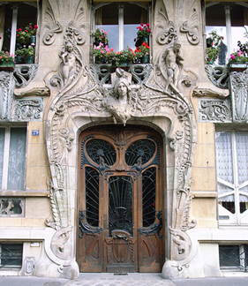
věže a věžičky, cimbuří a hradby napodobují středověké hrady (Hluboká, Lednice)
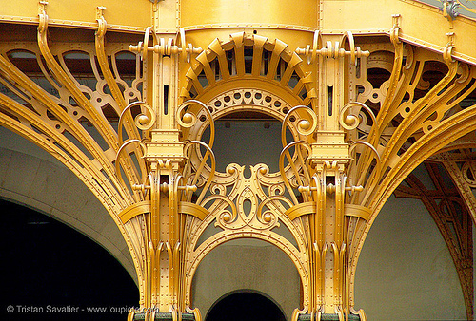
- ……………………………………….

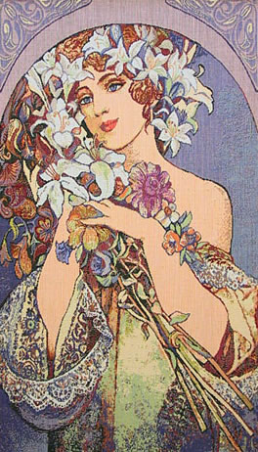

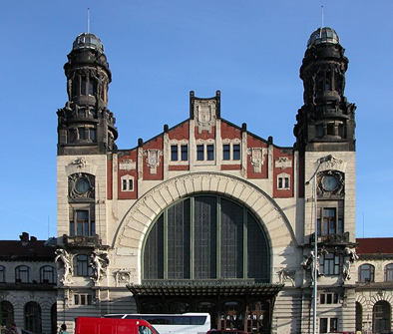
8
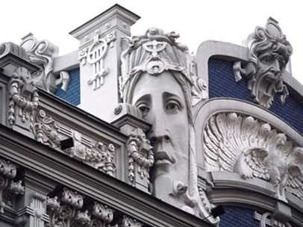

9
100
11
užívá tvary stylizovaných rostlin a zvířat, stěny zdobí kouřové křivky, detaily listů či keřů; vavřínové věnce s dlouhými stuhami, okna jsou na každé části budovy jiná, průčelí domů zdobí štuky, barvy, ornamenty, vypouklé barevné kachlíky, zlacená mozaika na zdi, mosazná zábradlíčka
1http://stredoveky-jarmark.webnode.cz/architektura/, 2http://gotikacr.ic.cz/Architektura.html, 3http://leccos.com/index.php/clanky/gotika-1, 4http://www.is.mb-net.cz/mb-pravek-novovek/JS1314052.htm ,4http://www.zsrokytnice.cz/4d_slohy.php#1, 5http://www.kepicture.com/keyword/architektura%20baroku/, 6http://continent.cz/referat/86/umeni-v-klasicismu/, 7http://www.dekorastuck.cz/?page=romantismus, 8http://wwwnatashacobbleveldesign.blogspot.com/2011/04/design-document.html, 9 http://dbsk.blog.cz/0909/3, 10http://www.medievalwalltapestry.com/artnouveautapestries.html, 11 http://www.riga-life.com/riga/art-nouveau

